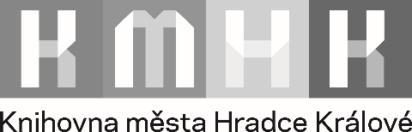
e-mail: knihovna@knihovnahk.cz, webová adresa: www.knihovnahk.cz
VÝPOVĚĎ SMLOUVY O POSKYTOVÁNÍ SLUŽEB

Knihovna města Hradce Králové, sídlo: Wonkova 1262/1a, 500 02 Hradec Králové, IČO: 00125491 (dále jen „Knihovna“) a
zákonný zástupce dítěte mladšího 15 let:
Jméno a příjmení zástupce:
Datum narození zástupce:
Adresa trvalého pobytu zástupce:
Jméno a příjmení dítěte:
Datum narození dítěte:
Adresa trvalého pobytu dítěte:
Číslo čtenářského průkazu:

uzavřeli dne smlouvu o poskytování služeb.
Zákonný zástupce projevil zájem ukončit platnost uzavřené smlouvy, nemá nadále zájem o využívání sjednaných služeb Knihovny pro své dítě, a proto tímto VYPOVÍDÁ uzavřenou smlouvu o poskytování služeb.
Výpověď je účinná dnem jejího doručení Knihovně.
Pokud knihovna neeviduje žádný nevyrovnaný závazek vůči zákonnému zástupci (dítěti), budou osobní údaje dítěte a zákonného zástupce zpracovávané v souvislosti s vypovězenou smlouvou vymazány do 1 měsíce od účinnosti této výpovědi.

V dne:

Podpis zákonného zástupce:

Knihovna tuto výpověď převzala dne:
Jméno a příjmení zaměstnance Knihovny:
Podpis zaměstnance Knihovny: .

Adresa trvalého pobytu bude ověřena zaměstnancem knihovny při registraci dle platného dokladu totožnosti; u cizinců bude doplněna adresa přechodného pobytu v ČR.
Vyplní zaměstnanec knihovny.

